Affärsplan

### Generell företagsbeskrivning

Plats: Kistagången 16, 14114 Kista, Stockholm

Antal anställda: 7

Marknadssektor: IT- och miljösystem

### Detaljerad företagsbeskrivning

*Affärsuppdrag*: Ashmouth Technologies är ett IT- och serviceföretag som hjälper företag och privatpersoner att bli mer miljövänliga med hjälp av våra IT-lösningar. Vår miljövänliga inriktning kommer alltid att vara relevant, attraktiv och effektiv för medelstora till stora företag.

Våra program är uppdaterade med den senaste miljöforskningen och är skrivna av de mest framstående experterna från IT-världen.

### **Affärsprocess**

Vår säljavdelning kontaktar företag och marknadsför våra tjänster för att fånga deras intresse för våra produkter. Om de är intresserade så erbjuder vi en månads testperiod av produkten och våra tjänster. Efter testperioden får vi feedback från företaget och agerar utifrån dessa.

Vore företaget helt nöjda med produkten och vill fortsätta använda sig av den så levererar vi den. Om de vill ha påbyggnad eller extra funktionalitet så kan detta diskuteras. Om de absolut inte vill fortsätta använda produkten så går vi vidare åt varsitt håll. När produkten är levererad så sker ett kontinuerligt underhåll av den så länge de vill använda den, vilket kunden betalar för varje månad som produkten används.

De inblandade parterna är vi som leverantör, underhållspersonal, vår kund samt en av våra konsulter. Konsulter utför marknadsföring och utbildning för kunders beräkning.

Underhållspersonal vidareutvecklar och underhåller produkten.

Kunden ger feedback och betalar för användandet av våra tjänster.

Informationsflöde: Kunden kontaktar supporten. Supporten hänvisar eventuellt till konsulten som i sin tur går vidare med ärendet.

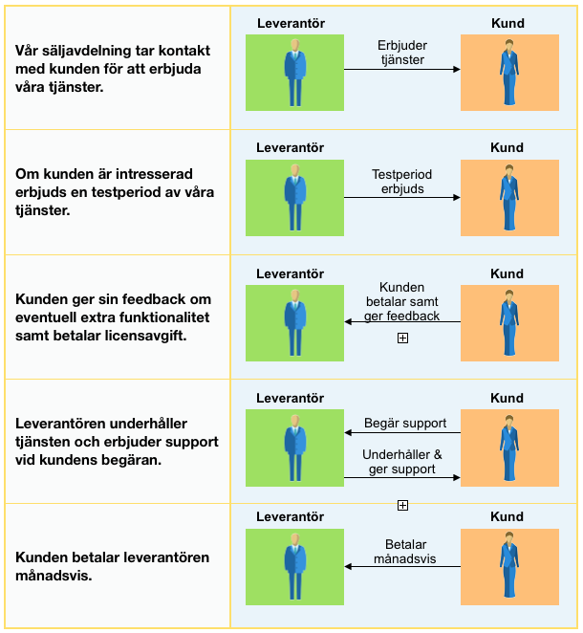

### SWOT

*Styrkor*: skickliga konsulter, stark vision, engagerande marknadsföring, god support

Svagheter: få anställda, litet kapital

Möjligheter: Internationell expansion – alltså att ta sig på marknaden i länder där miljöförstöringen är som värst.

Hot: Konkurrenter, företag/folk bryr sig inte om miljö, upphovsrättsliga problem.

*Vision*: Om 5 år är vi 100 anställda. Vi kommer att vara det företag i Sverige med störst positiv miljöpåverkan. Vi har dessutom påbörjat vår internationalisering och är väletablerade i Kina, Indien, Bangladesh och USA.

*Värderingar*: Vår drivkraft är miljön och goda kundrelationer. Våra anställda mår bra psykiskt och fysiskt och våra goda kollektivavtal gör oss till den bästa arbetsplatsen på marknaden.

*Objektiv*:

*Affärsutsikt*: På grund av vårt nobla uppdrag har vi en enorm popularitet och kommer att ha en exponentiell tillväxt. Vi kommer att erhålla statliga bidrag.

*Marknadsutsikt*: Vi är bättre än några konkurrenter men priset är enligt marknaden.

*Marknadsföringsstyrka*: Marknadsföring är en viktig del av försäljningsfunktionen. Vi måste upplysa folk om vårt företag och dess kamp för miljön.

*Tävlingsinriktade*: Vi ska vara bättre än alla våra konkurrenter – detta uppnår vi genom att utveckla unika, innovativa, användarvänliga och billiga lösningar.

*Vinstinriktade*: Beräknad vinst minst 25% men det huvudsakliga målet är att hjälpa miljön.

### 

### 

### Nyckelstrategier

*Affärsstrategi*: Vi vill sträcka oss till att även hjälpa privatpersoner att dra sitt strå till stacken. Vi vill bli ett internationellt företag. Vi vill få en större målgrupp med avseende på ålder, social situation, klass och förmåga. Vi vill ha en organisk tillväxt och kontroll över företaget.

*Kundstrategi*: Vi vill framförallt nå ut till företag som har stor negativ miljöpåverkan, till exempel fabriker. Vi vill dessutom nå ut till privatpersoner och skolor. Vi vill ha bra kundrelationer. Vi försöker förstå våra kunder genom att föra dialoger med dem och samla in information om varje kunds miljövanor. Det senare kan man åstadkomma med t.ex. enkäter. Kundernas säkerhet är viktigt, vi vill inte att andra företag ska kunna få ut någon information om kundernas miljövanor.

*Produktstrategi*: Vi anpassar produkten efter målgruppen. Produktens mål är detsamma men den existerar i olika versioner och i olika språk för att nå ut till människor över hela jorden. Vi vill att produkten genomsyras av god kvalitet samt vara snabb och minneseffektiv. Vi vill att produkten är kopieringsskyddad för att förhindra olaglig spridning av produkten och förlust av inkomst. Med hjälp av vår månatliga avgift för produkten kommer vi att ha en stadig inkomst för att växa och utvecklas. Vi befinner oss på de mest använda plattformarna.

### Framtids-SWOT

Med hjälp av vara styrkor kommer vi bli av med våra svagheter och kunna utnyttja våra möjligheter. En av våra aktuella svagheter är att vi har få anställda. Vinsten i början av företagets liv går till att anställa fler personer. Då försvinner denna svaghet. Den andra svagheten är vårt lilla kapital, men det kommer växa i takt med företagets tillväxt. Efter vår globalisering försöker vi nå ut till privatpersoner, inte enbart företag. I framtiden kommer den ihärdiga konkurrensen från nya företag vara hotet mot vårt företags säkerhet på grund av vår stora marknadsandel. Det enda hotet vi kan påverka är att folk inte bryr sig om miljön. Detta kan vi påverka genom att informera befolkningen om miljöpåverkan på moder jord.

*Stora mål*:

Vi vill uppnå en försäljning på minst 100 miljoner svenska kronor och öka antalet anställda till 100 personer. Vi vill nå ut till hälften av Sveriges fabriker och även börja nå ut till skolor. Vi vill ständigt utbilda våra anställda så att våra produkter håller sig i världsklass och använder den världsledande teknologin. Vi ska även börja skapa fysisk hårdvara.